ИНСТРУКЦИЯ ПОЛЬЗОВАТЕЛЯ ПО САМОРЕГИСТРАЦИИ И КВАЛИФИКАЦИИ ПОСТАВЩИКОВ

СОДЕРЖАНИЕ

1. Введение 3
2. Технические требования к рабочему месту пользователя 4
3. Первоначальный вход в систему 5
4. Саморегистрация поставщиков 6
4.1. Заполнение анкеты саморегистрации 6
4.2. Вход в систему зарегистрированных поставщиков 9
4.3. Управление данными поставщика 12
4.3.1. Прикрепление новых документов 12
4.3.2. Создание нового контактного лица………………………………………………………………………..13
4.3.3. Изменение собственных данных…………………………………………………………………………….15
5. Квалификация поставщиков 18
5.1. Получение приглашения к квалификации 18
5.2. Заполнение и отправка квалификационной анкеты 18
5.3. Уточнение данных квалификационной анкеты 21
5.4. Утверждение поставщика на основе общей квалификационной анкеты 22

- Введение
ОАО «НЛМК» проводит закупку ТМЦ с применением информационной системы на базе решений SAP SRM (Supplier Relationship Management) и SAP SLC (Supplier Lifecycle Management) и приглашает заинтересованных поставщиков к сотрудничеству в указанной сфере. Получение доступа в систему дает возможность потенциальным поставщикам пройти квалификацию и принять участие в закупочных процедурах (запросах предложений, редукционах), проводимых компанией НЛМК.
Доступ к системе получают потенциальные поставщики, прошедшие процедуру саморегистрации либо получившие регистрационную информацию по электронной почте. Процедура саморегистрации включает в себя следующие этапы:
- заполнение и отправка анкеты саморегистрации;
- получение регистрационных данных и URL-ссылки на личный кабинет;
- создание/изменение в системе учетной записи поставщика (контактного лица).
Доступ к участию в конкурсах получают поставщики, прошедшие общую и категорийную квалификацию, допущенные к конкурентным процедурам. Процедура общей квалификации включает в себя следующие этапы:
1. получение URL-ссылки для доступа к квалификационной анкете;
2. заполнение и отправка квалификационной анкеты с необходимыми документами;
3. уточнение, при необходимости, предоставленной квалификационной анкеты;
4. утверждение поставщика санкционирующими подразделения НЛМК: Дирекцией по безопасности ПАО «НЛМК», Дирекцией по внутреннему контролю и управлению рисками ПАО «НЛМК», в случае, если поставщик выбирал при регистрации категории, требующие согласования Управления охраны труда и промышленной безопасности – согласование УОТиПБ.
После утверждения шаблона общей квалификации поставщику направляется уведомление и шаблон категорийной квалификации (по всем выбранным им категориям).
Процедура категорийной квалификации включает в себя следующие этапы:
1. получение URL-ссылки для доступа к квалификационной анкете;
2. заполнение и отправка квалификационной анкеты с необходимыми документами;
3. уточнение, при необходимости, предоставленной квалификационной анкеты;
4. утверждение поставщика санкционирующими подразделения НЛМК.
О результатах прохождения квалификации поставщик информируется по почте.

- Технические требования к рабочему месту пользователя
Для успешной работы в системе должны быть обеспечены следующие требования:

- Интернет-браузер.
Должен быть установлен интернет-браузер Microsoft Internet Explorer версии 8.0 или выше.
Примечание: также может использоваться браузер Google Chrome.
- Настройки браузеров:
- Блокировка всплывающих окон должна быть отключена.
- В настройках Internet Explorer должно быть установлено разрешение работы через SSL.
- Для интернет-браузера Microsoft Internet Explorer версии 10 и выше Вам необходимо поместить ссылку для входа в систему в «Местную интрасеть свойств безопасности браузера».
- Для интернет-браузера Microsoft Internet Explorer версии 11 и выше Вам необходимо переключиться в режим совместимости. Подробности в статье: http://answers.microsoft.com/ru-ru/ie/wiki/ie11-iewindows8_1/%D0%BA%D0%B0%D0%BA/b6289a01-c32c-44d8-af60-4ac67e58a734
- Ссылки для входа в систему должны быть добавлены в список надежных узлов.
- Соединение с Интернетом;
- Прокси-сервер.
Если доступ в Интернет осуществляется через прокси-сервер, необходимо убедиться, что Вам разрешен доступ к ресурсам (должен быть открыт порт 443):
https://abap-srm.nlmk.ru/ros_ext?sap-language=RU
https://abap-srm.nlmk.ru/ros_ext?sap-language=EN
https://srm.nlmk.ru/irj/portal
- Работа с pdf-документами.
Для обеспечения возможности работы с pdf-документами необходим Adobe Acrobat Reader версии 6.0 или выше.

При необходимости обратитесь к Вашему системному администратору.

- Первоначальный вход в систему
В системе SAP SRM предусмотрено два способа регистрации поставщиков:

- Упрощенная процедура.
В случае если Ваша компания уже является бизнес-партнером НЛМК, Вам необходимо обратиться к ответственному менеджеру по закупкам и сообщить ему о своем намерении работать в информационной системе SAP SRM.
Если менеджер по закупкам подтвердит, что информация о Вашей компании уже внесена в учетную систему НЛМК, то дополнительная регистрация Вам не потребуется.
Вам необходимо будет сообщить менеджеру по закупкам ФИО, контактный телефон и адрес электронной почты. На указанную электронную почту Вам будет выслан логин и пароль от личного кабинета в системе SAP SRM.
Получив два письма с регистрационной информацией (логином и начальным паролем), см. п. 4.2.

- Стандартная процедура.
В случае если Ваша компания не является бизнес-партнером НЛМК либо менеджер по закупкам, курирующий Вашу компанию, не подтвердил наличие данных о Вашей компании в учетной системе НЛМК, Вам необходимо пройти процедуру регистрации.
Для этого необходимо открыть интернет-браузер и в строке поиска ввести одну из следующих ссылок:
- для резидентов РФ на русском: https://abap-srm.nlmk.ru/ros_ext?sap-language=RU;
- для нерезидентов РФ на английском:
https://abap-srm.nlmk.ru/ros_ext?sap-language=EN
Далее откроется страница, содержащая анкету саморегистрации потенциальных поставщиков. Подробности по заполнению анкеты саморегистрации указаны в п.4.1.

- Саморегистрация поставщиков
  - Заполнение анкеты саморегистрации
Для того чтобы зарегистрироваться в системе, Вам необходимо заполнить анкету саморегистрации контрагента (рис. 1).

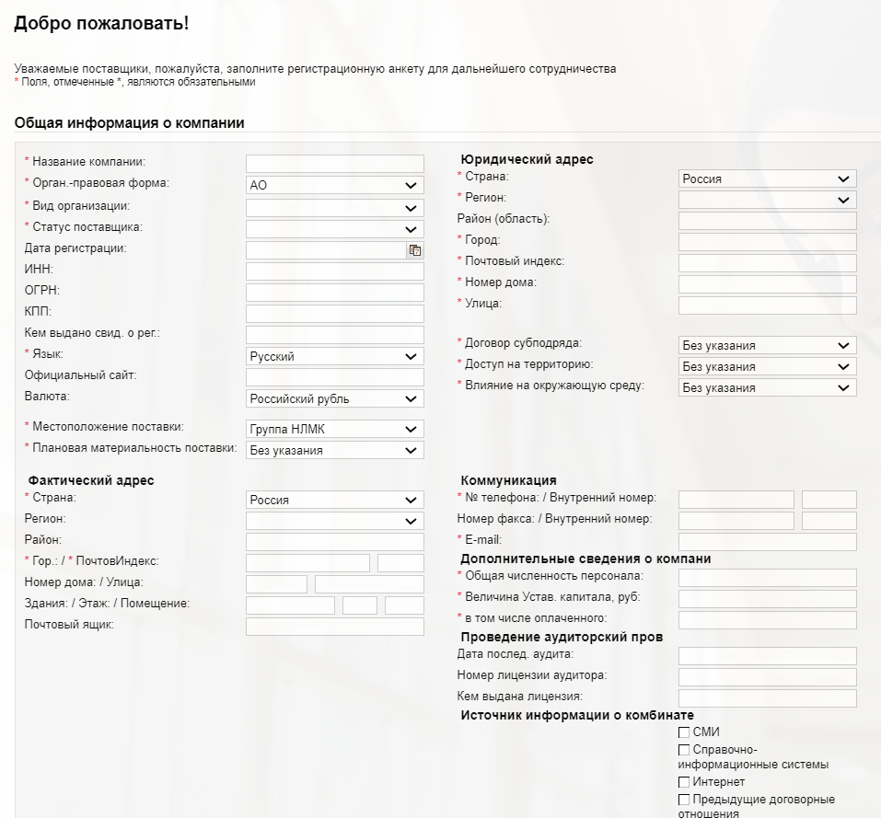
Рис. 1. Анкета саморегистрации потенциальных поставщиков

Поля, помеченные звездочкой (*), являются обязательными для заполнения. Остальные поля анкеты заполняются Вами по желанию для предоставления более подробной информации о Вашей компании. В процессе заполнения анкеты для выбора значений из списка Вы можете использовать справочники, обозначенные выпадающим списком .

Для выбора значения в поле «Плановая материальность поставки» необходимо сначала перевыбрать Местоположение поставки.
Для полей:
- Плановая материальность поставки
- Договор субподряда
- Доступ на территорию
- Влияние на окружающую среду
добавлено подробное примечание, для просмотра, необходимо навести мышкой на название поля.
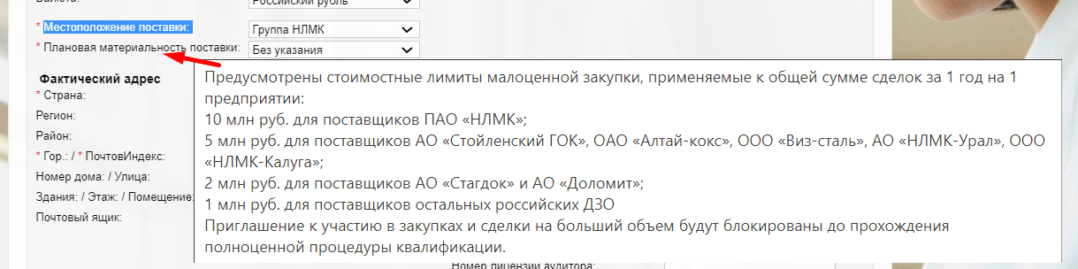

После заполнения общей информации о компании и данных о контактном лице необходимо указать продукцию, поставляемую Вашей компанией (рис. 2).
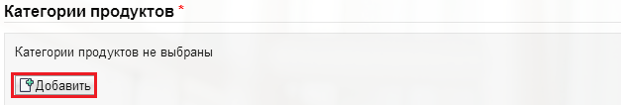
Рис. 2. Переход к выбору поставляемых категорий продуктов

В открывшемся окне выбора категорий продуктов можно воспользоваться поиском либо развернуть иерархию продуктов и отметить «галочками» поставляемые группы материалов. Подтвердить свой выбор следует нажатием кнопку «ОК» (рис. 3).

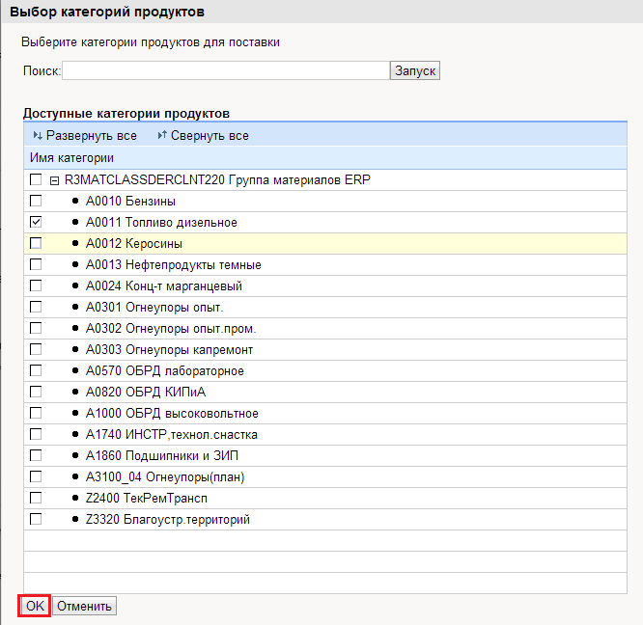
Рис. 3. Выбор поставляемых категорий продуктов

После выбора групп материалов Вы увидите список категорий на экране (рис. 4), который, при необходимости, можно отредактировать, удалив лишние категории либо добавив нужные .

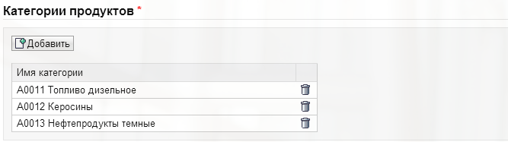
Рис. 4. Выбранные поставляемые категории продуктов

На последнем шаге, перед тем как подать Ваш запрос на регистрацию, Вы должны ознакомиться и принять условия соглашения о конфиденциальности данных.
Убедившись, что все данные введены корректно, нажать кнопку . Чтобы сбросить все введенные данные, можно нажать кнопку .
Внимание! Если Вы заполнили не все обязательные поля, после нажатия кнопки , Вы получите на экране сообщения об ошибке (рис. 5).

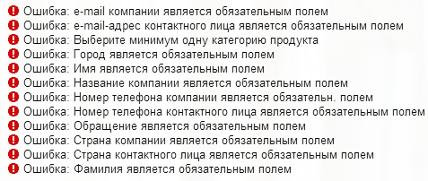
Рис. 5. Сообщение об ошибке в анкете саморегистрации

Для успешной самостоятельной регистрации необходимо устранить ошибки, после чего повторить попытку отправки анкеты, нажав кнопку .

Примечание: после отправки анкеты саморегистрации на указанную контактную почту поступят два письма с регистрационной информацией (логином и начальным паролем), а также письмо, содержащее ссылку на шаблон общей квалификации.

В случае, если при отправке анкеты саморегистрации системой предложено восстановление пароля по ссылке, обратитесь в тех.поддержку по почте srm@nlmk.com или по телефону +7 4742 444100 для восстановления доступа к личному кабинету.
  - Вход в систему зарегистрированных поставщиков
В случае подтверждения регистрации на электронную почту указанного в анкете контактного лица будет направлено 2 письма с регистрационной информацией. В первом письме Вы найдете временный логин и URL-ссылку на личный кабинет поставщика (рис. 6), во втором – временный пароль от личного кабинета.

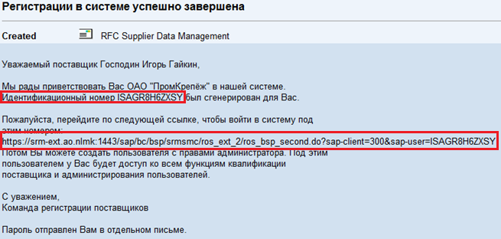
Рис. 6. Пример информационного сообщения с регистрационными данными

После перехода по указанной ссылке откроется окно для авторизации в системе (рис. 7). В поле «Пользователь» будет указан идентификационный номер, полученный в первом письме, в поле «Пароль» Вам необходимо ввести пароль, полученным отдельным письмом. Далее нажать кнопку «Вход в систему». Для предотвращения ошибок рекомендуется скопировать пароль из полученного письма и вставить в соответствующее поле диалогового окна авторизации. Для копирования/вставки используйте комбинации горячих клавиш <Ctrl+C>/<Ctrl+V>.
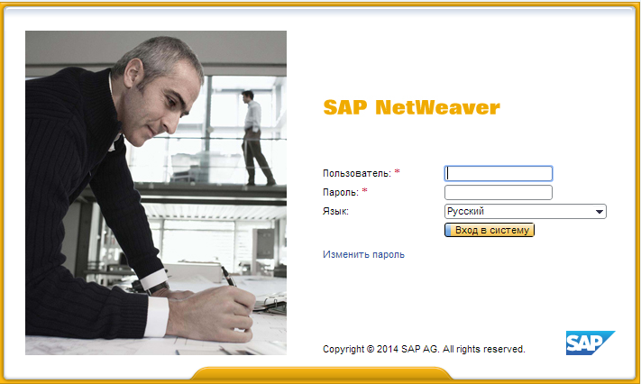
Рис. 7. Авторизация пользователя

В случае появления ошибки блокировки небезопасного содержимого (рис. 8), выберите «Отображать все содержимое».

Рис. 8. Проблема с блокировкой небезопасного содержимого

После входа в систему необходимо ввести новый логин, пароль для учетной записи администратора и указать параметры настройки (рис. 9).
Примечание: внимательно заполняйте поле «Часовой пояс», его необходимо указать корректно для своего региона, в противном случае, сроки проведения закупочных процедур могут отображаться неверно.

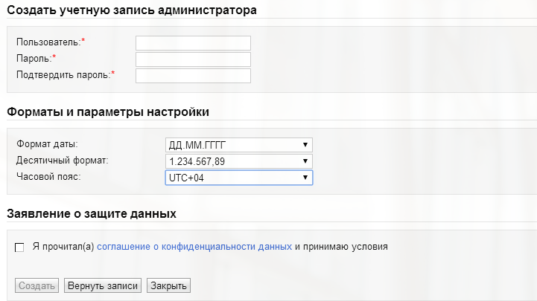
Рис. 9. Ввод информации для создания учетной записи администратора

Приняв условия соглашения о конфиденциальности данных, необходимо нажать кнопку .
После этого система автоматически создаст пользователя (рис. 10).

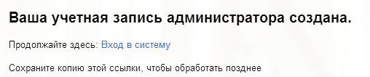
Рис. 10. Информационное сообщение о создании учетной записи

Перейдя по ссылке «Вход в систему» Вы попадете в личный кабинет поставщика (рис. 11).
Системное меню первой созданной учетной записи поставщика имеет расширенный перечень пунктов и позволяет осуществлять администрирование всех учетных записей (контактных лиц) поставщика.
При последующих входах в систему используйте актуальные имя пользователя и пароль, указанные Вами. Вход в систему может быть осуществлен по ссылке: https://srm.nlmk.ru/irj/portal.

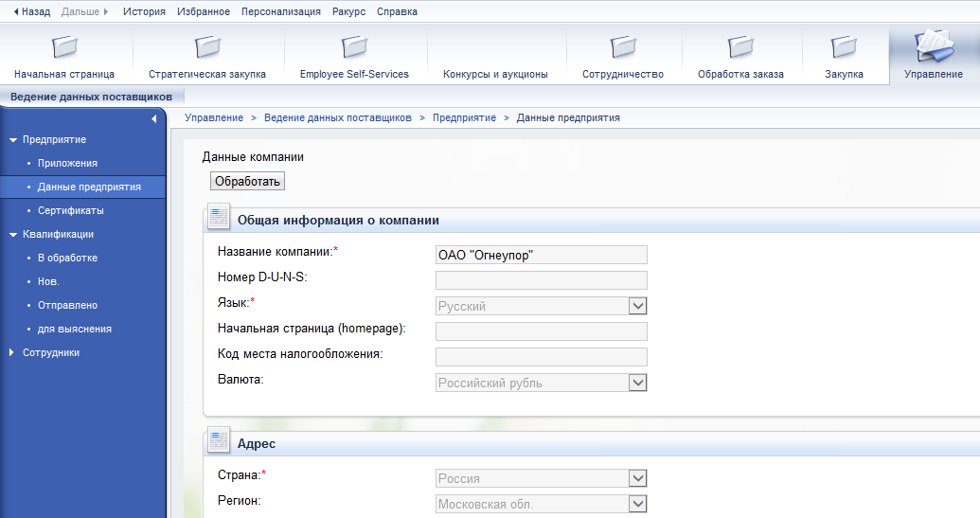
Рис. 11. Интерфейс личной страницы поставщика
  - Управление данными поставщика
В личном кабинете поставщика можно вести следующую информации о поставщиках:
- данные о сотрудниках (контактных лицах) поставщика.
- данные о компании поставщика.

Для осуществления указанных действий в личном кабинете доступны разделы
«Предприятие» и «Сотрудники».
Вы можете изменять следующие данные:
- Прикреплять новые документы (приложения);
- Загружать сертификаты;
- Создавать новое контактное лицо;
- Изменять данные контактного лица, в т.ч. и собственные данные.

В случае если Вы уже имеете договорные отношения с компанией НЛМК, то запрос на изменение данных поставщика будет направлен в адрес сотрудника, ответственного за ведение нормативно-справочной информации, для дальнейшего согласования.
Примечание: изменения вступят в силу только после одобрения ответственного лица.

    - Прикрепление новых документов

Для прикрепления новых документов необходимо выполнить следующие действия:

- Перейти в раздел Предприятие $→$ Приложения (рис. 12).
- Указать описание добавляемого файла.
- Нажать кнопку «Обзор…»,в диалоговом окне выбора файла для загрузки указать необходимый документ и нажать кнопку «Открыть». После этого в строке «Имя файла» появится полный путь к файлу.
- Нажать кнопку «Добавить приложение». После загрузки файла в таблице приложенных файлов появится информация о добавленном документе.

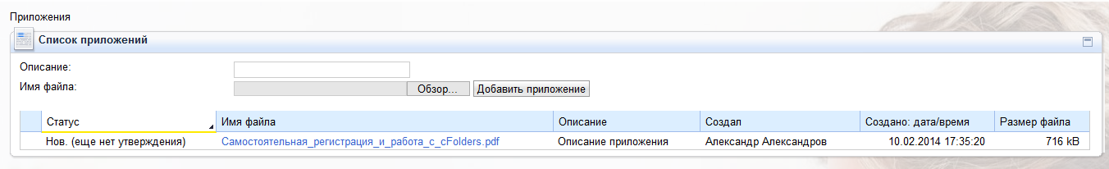
Рис. 12.Добавление приложений

    - Создание нового контактного лица

Для создания нового контактного лица необходимо выполнить следующие действия:

- Перейти в раздел Сотрудники $→$ Создать пользователя.
- Заполнить поля, являющиеся обязательными, указать язык (рис. 13).
- Ознакомиться и принять условия соглашения о конфиденциальности.
- Создать сотрудника по нажатию кнопки «Создать» .
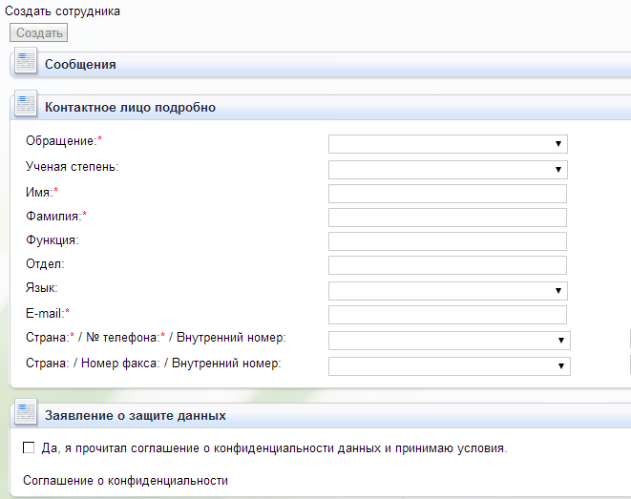
Рис. 13. Создание нового контактного лица

- В списке контактных лиц в разделе Сотрудники $→$ Поиск пользователя появится новая запись со статусом «Еще нет утверждения» (рис. 14).

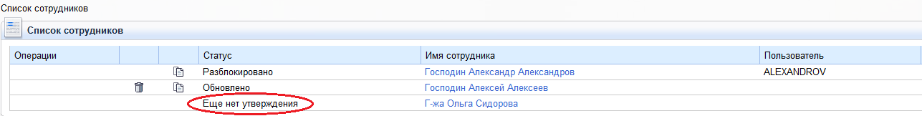
Рис. 14. Просмотр статусов по созданным контактным лицам

- Необходимо дождаться утверждения нового контактного лица ответственным сотрудником НЛМК. После положительного решения об утверждении статус записи будет изменен на «Обновлено».
- После этого следует создать системного пользователя для контактного лица, указав его логин, пароль и необходимые полномочия. Для этого необходимо зайти в данные сотрудника, кликнув по ссылке с именем и нажать кнопку «Обработать» .
- Ввести необходимые данные (рис. 15) и сохранить сделанные изменения . Для выхода без сохранения нажать кнопку «Просмотреть» . После сохранения запись сотрудника будет иметь статус «Разблокировано».

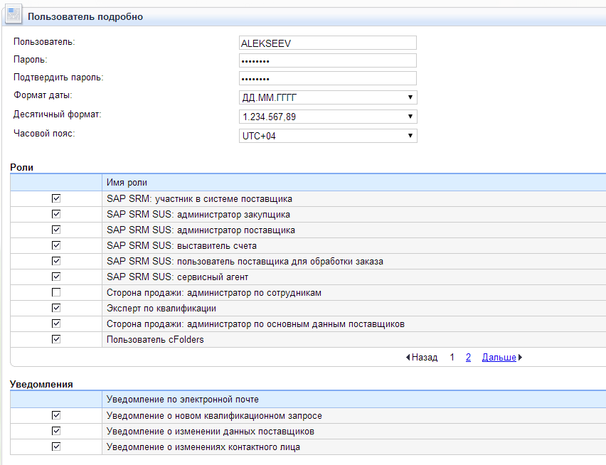
Рис. 15. Создание системного пользователя для контактного лица

Примечание: при первом входе в систему контактное лицо должно изменить выданный первоначальный пароль (рис. 16).

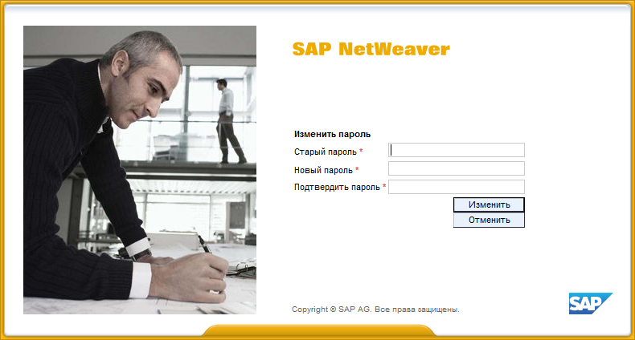
Рис. 16. Изменение пароля при первом входе в систему

    - Изменение собственных данных

Для изменения собственных данных необходимо выполнить следующие действия:

- Перейти в раздел Сотрудники $→$ Собственные данные (рис. 17).
- Изменить необходимую информацию.
- Сохранить изменения . Для выхода без сохранения перейти в режим просмотра .

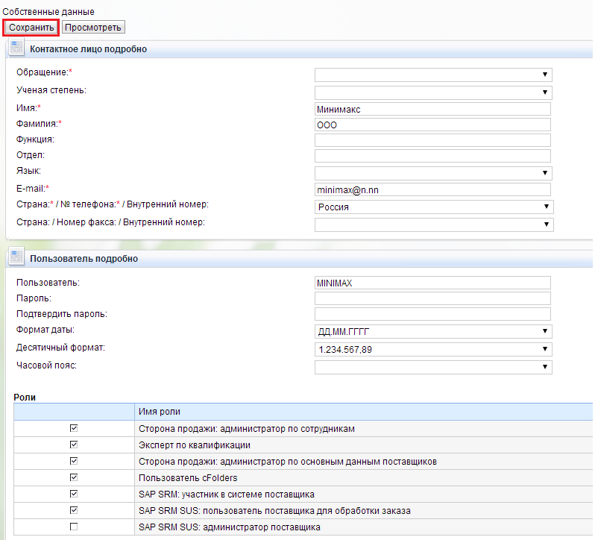
Рис. 17. Редактирование собственных данных

Для пользователей, обладающих правами администратора, доступен расширенный режим редактирования собственных данных (рис. 18). Для изменения данных необходимо:
- Перейти в раздел Администрирование $→$ Собственные данные.
- Активировать режим редактирования, нажав кнопку .
- Внести/изменить необходимую информацию.
Внимание! Если Вы планируете работать в системе самообслуживания поставщиков SRM-SUS: подтверждать заказы на поставку, создавать авизо об отправке и формировать счета-фактуры – для возможности получения e-mail-уведомлений необходимо поставить галочки в соответствующем разделе собственных данных
«E-Mail Alert» (рис. 18).
- Сохранить изменения . При необходимости выхода из режима редактирования без сохранения нажать кнопку .
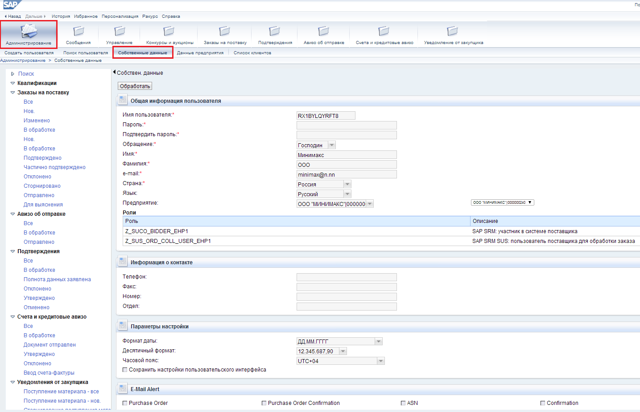
Рис. 18. Расширенный режим редактирования собственных данных

- Квалификация поставщиков
  - Получение приглашения к квалификации
После принятия положительного решения о регистрации потенциального поставщика на электронную почту контактного лица должен прийти запрос на прохождение квалификации по выбранной категории закупок. Письмо должно содержать URL-ссылку на соответствующую анкету (рис. 19).

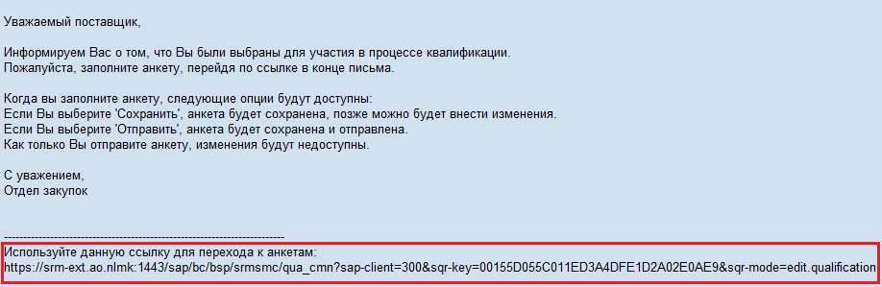
Рис. 19. Приглашение к квалификации

Для ответа на квалификационную анкету можно перейти по указанной в письме URL-ссылке либо в личном кабинете поставщика в разделе Квалификация $→$ Нов. выбрать квалификационную анкету, кликнув по ссылке с именем (рис. 20).

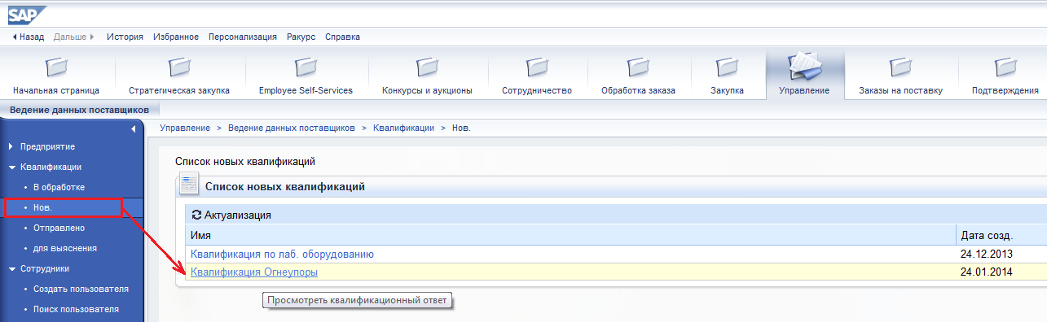
Рис. 20. Уведомление о квалификации
  - Заполнение и отправка квалификационной анкеты
Заполнение квалификационной анкеты включает в себя 3 шага: просмотр введения, непосредственно ответ на вопросы, просмотр условий конфиденциальности и отправка анкеты ответственному сотруднику НЛМК.
Для перехода к следующему шагу можно либо кликнуть по ссылке с названием соответствующего шага либо использовать кнопки навигации «Дальше» («Назад»), нажать «Обработать» (рис. 21).
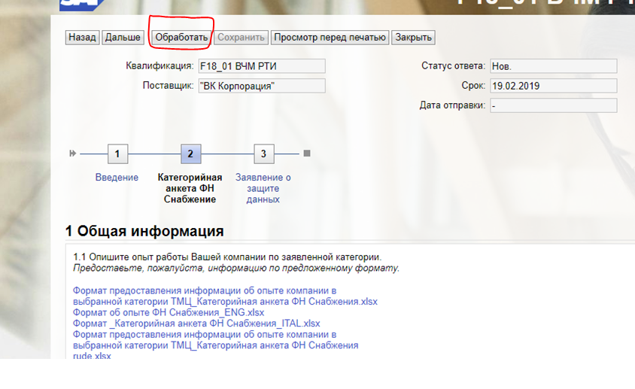
Рис. 21. Просмотр квалификационной анкеты – шаг 1

Шаг 2. Заполнение анкеты.
Вопросы, обязательные для предоставления ответов, отмечены символом *. Если обязательный вопрос останется без ответа, квалификация не будет отправлена НЛМК.
Для некоторых вопросов может быть указано, что обязательным условием для ответа является загрузка необходимого файла:. Не загрузив необходимое приложение, Вы также не сможете отправить ответ НЛМК. Предельно допустимый размер файла для загрузки – 15 Мб.
Анкета может содержать вопросы пяти различных типов, приведенных в таблице 1.

Таблица 1. Типы вопросов в квалификационной анкете
Тип вопроса | Действия для ответа
Сертификат | 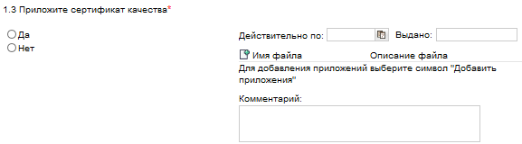  При наличии сертификата необходимо ответить «да», указать срок действия сертификата, организацию, выдавшую сертификат, а также загрузить сам сертификат При желании, можно указать комментарий.
Да/нет | 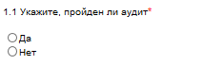  Необходимо выбрать один вариант ответа.
Простой выбор | 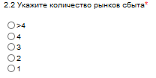  Необходимо выбрать один вариант ответа из списка предложенных.
Многозначные ответы | 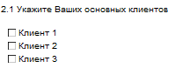  Необходимо выбрать один или несколько правильных вариантов ответа.
Произвольный текст | 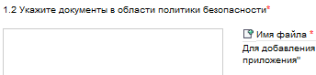  Необходимо ответить на вопрос в произвольной форме.

Шаг 3. Заявление о защите данных и отправка анкеты.
Прочитав и приняв условия соглашения о конфиденциальности, можно перейти к отправке заполненной анкеты . Если Вы хотите продолжить работу с анкетой в будущем, то можно временно сохранить анкету, в таком случае анкета не отправляется закупщику.
Если работа с анкетой завершена, и Вы нажали кнопку «Отправить», то необходимо подтвердите свое действие, нажав «Да» (рис. 22).

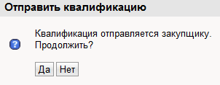
Рис. 22. Запрос подтверждения отправки квалификации

Анкета сохраняется и отправляется ответственному закупщику.
После отправки анкеты окно можно закрыть. В личном кабинете анкета будет находиться в разделе Квалификация $→$ Отправлено.

  - Уточнение данных квалификационной анкеты
В случае, если у закупщика возникли вопросы по данным, указанным в квалификационной анкете, он может потребовать от Вас уточнений по каждому отдельному разделу квалификационной анкеты, а также может оставить сообщение для Вас.
В таком случае на электронную почту контактного лица приходит информационное сообщение с просьбой дополнить анкету (рис. 23).

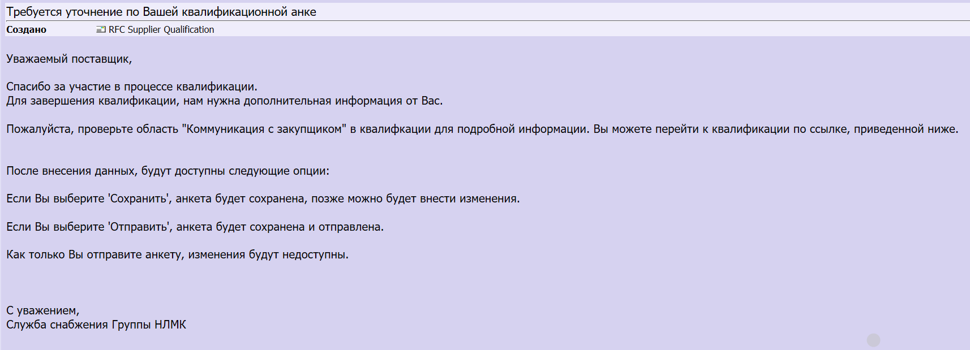
Рис. 23. Запрос дополнительной информации к квалификационной анкете

Анкету можно найти в личном кабинете в разделе Квалификация $→$ для выяснения.

Вопросы, требующие пояснения, помечены текстом «Для этого вопроса запрошено пояснение:». Все остальные вопросы заблокированы от изменений. В качестве пояснения можно приложить к ответу файл и отправить закупщику сообщение (рис. 24), также можно скорректировать вариант ответа.
После уточнения запрошенных пояснений анкету необходимо вернуть закупщику для повторной проверки. Действия соответствуют шагу 3 заполнения квалификационной анкеты
(см. п. 5.2.).
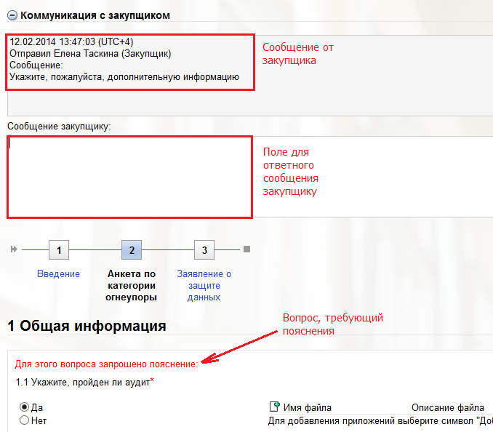
Рис. 24. Анкета с запросом пояснений и сообщением от закупщика

  - Уведомление поставщика об итогах рассмотрения квалификационной анкеты
По итогам рассмотрения квалификационной анкеты на электронную почту контактного лица поставщика автоматически отправляется соответствующее уведомление.

При получении сообщения об отклонении поставщика, уведомляем, что квалификация контрагентов регулируется внутрикорпоративными регламентами и методиками и направлена на снижение рисков работы с компаниями, не отвечающими принятым в Группе НЛМК требованиям в области благонадежности, финансовой устойчивости, ресурсообеспеченности поставщиков материалов и услуг. Участие организаций со статусом "Не квалифицирован" в закупочных процедурах предприятий Группы не допускается. Повторное прохождение возможно через 3 месяцев после первичного обращения. Менеджеры по заявленным вами категориям проинформированы о факте вашего отклонения и при необходимости свяжутся с вами для дополнительного обсуждения.

